Cuscinetti volventi e tecnologia lineare per i megatrend nel settore delle macchine utensili

- Nuovi cuscinetti a sfere a contatto obliquo di precisione serie PTB per utensili motorizzati
- I cuscinetti a vite ibridi offrono una soluzione per le applicazioni a corsa breve
- Nuovi sistemi serie KLLT con guida lineare e cuscinetto a sfere per parti ausiliarie di macchine utensili, assi di movimentazione e assi di assemblaggio

Schweinfurt, Germania | Settembre 2025 | Per decenni Schaeffler - la Motion Technology Company - ha continuato a sviluppare innovativi cuscinetti volventi e sistemi di azionamento di precisione per i produttori leader di macchine utensili. I componenti chiave comprendono sistemi di guide lineari e motori lineari per assi principali, cuscinetti di precisione per mandrini principali, nonché cuscinetti per tavole rotanti e motori torque per tavole rotanti, teste di fresatura e macchine di fresatura a portale. I megatrend del settore, ovvero l'automazione e la lavorazione multiprocesso, stanno avendo un impatto diretto sullo sviluppo di nuovi assi della macchina e quindi sui cuscinetti volventi e sui sistemi di azionamento stessi.
Christian Straub, Manager Sector Development Industrial Automation, spiega: “Per l’automazione delle macchine utensili ora stiamo sviluppando una classe dedicata di cuscinetti per tavole rotanti: semplificati fino all’essenziale, con funzionamento a bassa manutenzione, rigidità su misura e progettati per velocità inferiori”.
Tuttavia, per cuscinetti di mandrini e tavole rotanti in macchine multiprocesso i requisiti sono proprio l’opposto. “Qui sono richieste velocità e rigidità superiori, che otteniamo con componenti di fascia alta come cuscinetti per mandrini realizzati in acciaio Vacrodur per cuscinetti volventi ad alte prestazioni e cuscinetti serie YRTS per tavole di tornitura e fresatura,” aggiunge Straub.

Nuovi cuscinetti di precisione per utensili motorizzati
Impegnata ad offrire cuscinetti volventi per tutti gli assi, alla EMO di Hannover Schaeffler ha presentato nuovi cuscinetti a sfere a contatto obliquo di precisione per utensili motorizzati. La serie PTB (Precision Tool Bearings ovvero cuscinetti per utensili di precisione) è stata recentemente sviluppata come soluzione economica per primo equipaggiamento e ricondizionamento di utensili motorizzati.

Nuovi cuscinetti ibridi per contrastare la falsa brinellatura
Oltre ai cuscinetti per viti a ricircolazione a due corone ZKLN-HC e ZKLF-HC (con montaggio a flangia), il portfolio di Schaeffler ora comprende anche i cuscinetti per viti a ricircolazione DKLFA a tre corone con elementi volventi in ceramica. Questi cuscinetti ibridi forniscono una soluzione affidabile per prevenire la falsa brinellatura sulle piste. Questo schema di danno si verifica solitamente in applicazioni a corsa breve, caratterizzate da piccoli movimenti oscillatori che spostano il lubrificante dal contatto di rotolamento.

Nuovi sistemi con guida lineare e cuscinetto a ricircolazione di sfere
Nel campo della tecnologia lineare Schaeffler sta ampliando la sua gamma di sistemi a guida monorotaia per includere la serie recentemente sviluppata KLLT con sistemi a guida lineare e cuscinetto a ricircolazione di sfere a quattro corone, specificamente progettata per applicazioni nelle parti ausiliarie di macchinari produttivi e, in particolare, per sistemi di movimentazione più leggeri.
La caratteristica distintiva di questa serie è la sua disposizione a X, che consente ai sistemi di accoppiarsi più efficacemente a sottostrutture con piccoli errori di forma, senza generare significative forze limitanti.

Cuscinetti per tavola rotante specificamente sviluppati per l’automazione
Per assi esterni all’area di lavorazione, come dispositivi di cambio pallet, alla EMO Schaeffler ha presentato la nuova serie YRTA con cuscinetti per tavole rotanti. I cuscinetti di questa serie sono stati specificamente progettati per le esigenze di “assi di automazione” estremamente rigidi. Un’opzione particolarmente innovativa è il design YRTAG, nel quale una dentatura di ingranaggi specifica del cliente è integrata nell’anello interno del cuscinetto. Ciò consente ai produttori di risparmiare prezioso spazio di installazione, ridurre il peso e soprattutto abbreviare il tempo di assemblaggio.

Spesso sottovalutati: i lubrificanti possono allungare notevolmente la durata di esercizio
Sia nello sviluppo che nel funzionamento dei macchinari di produzione talvolta i lubrificanti non ricevono l’attenzione che meriterebbero. Eppure, le differenze qualitative tra i lubrificanti sono considerevoli. L’uso del giusto lubrificante può aumentare notevolmente la durata di esercizio dei cuscinetti volventi rotanti e lineari, come dimostrato dai risultati del test sul lubrificante Arcanol di Schaeffler.

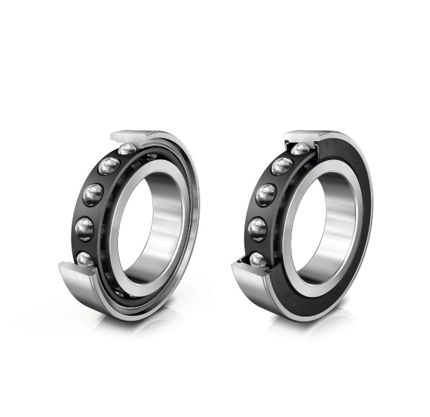
La nuova serie PTB (Precision Tool Bearings ovvero cuscinetti di precisione per utensili) per utensili motorizzati (a destra: schermato).
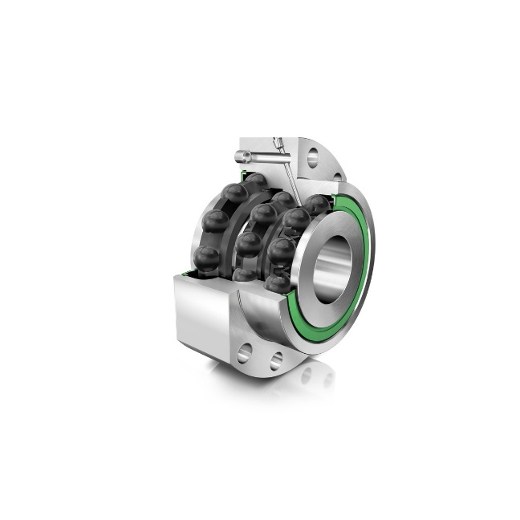
Cuscinetto per viti a ricircolazione DKLFA con elementi volventi in ceramica.
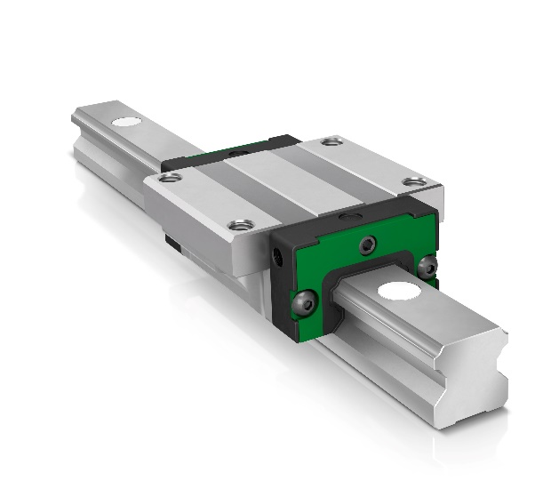
I sistemi a guida monorotaia KLLT si accoppiano bene a sottostrutture con piccoli errori di forma, che si osservano spesso negli assi di movimentazione e nell’automazione di assemblaggio.

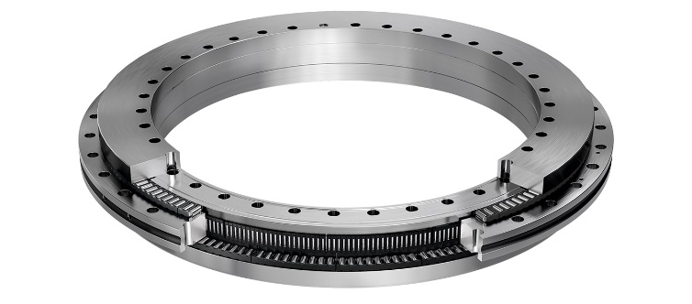
Con i cuscinetti a rullini radiali/rulli assiali a doppia direzione della serie YRTA, Schaeffler propone per la prima volta cuscinetti volventi specificamente progettati per soluzioni di automazione nelle parti ausiliarie di macchine utensili.

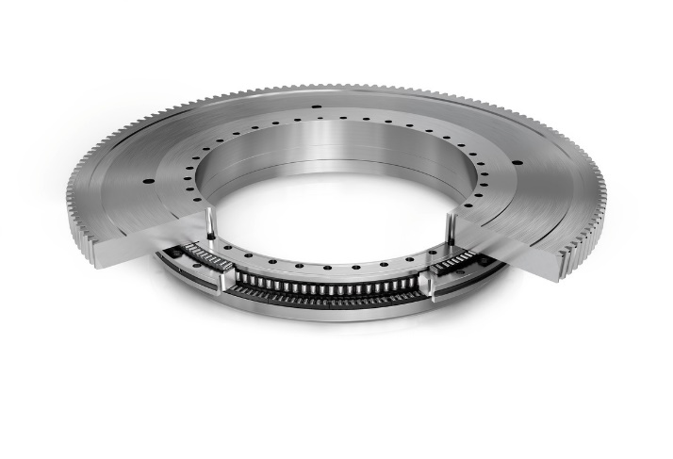
Ingegnosamente semplice e brevettato: il dente di ingranaggio integrato nel cuscinetto per assi rotanti sostituisce l’intero ingranaggio diritto normalmente usato per azionare l’asse rotante.

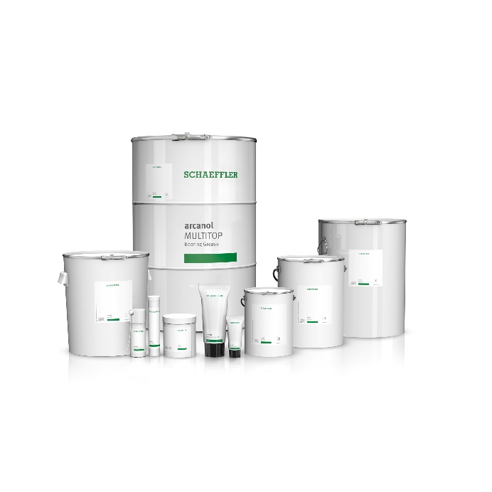
Qualità garantita: ogni lotto di lubrificanti Arcanol viene sottoposto a test intensivi sulle sue proprietà fisiche e chimiche.

Immagini: Schaeffler

Gruppo Schaeffler – We pioneer motion

Il Gruppo Schaeffler porta avanti invenzioni e sviluppi innovativi nel settore Motion Technology da oltre 75 anni. Con tecnologie, prodotti e servizi innovativi nel campo della mobilità elettrica, delle trasmissioni a basse emissioni di CO₂, delle soluzioni per chassis e delle energie rinnovabili, l'azienda è un partner affidabile per rendere il movimento e la mobilità più efficienti, intelligenti e sostenibili - lungo l’intero ciclo di vita. Schaeffler utilizza otto famiglie di prodotti per descrivere la sua gamma completa di prodotti e servizi nell'ecosistema della mobilità: dalle soluzioni per cuscinetti e tutti i tipi di sistemi di guida lineare fino ai servizi di riparazione e monitoraggio. Con circa 120.000 collaboratori e più di 250 sedi in 55 Paesi, Schaeffler è una delle più grandi aziende familiari al mondo e una delle aziende più innovative della Germania.

